**现代操作系统应用开发实验报告**

**学号：**15331191 **班级 ：** 上午班

**姓名：**廖颖泓 **实验名称：**Homework13

1. **参考资料**
2. HW13.pdf
3. week13_事件处理与音效.pdf
4. <http://www.cocos2d-x.org/docs/api-ref/> Cocos-2d API Reference
5. **实验步骤**
6. 利用键盘事件实现飞船左右移动。实现左右移动需要实现movePLane()函数，首先获取飞船的位置，通过调用runaction函数以及MoveBy类中的Create函数使得飞船可以在按W键时先左移，按D键时向右移。
7. 利用键盘和触摸事件实现子弹发射，子弹和陨石相距小于一段距离时，陨石包扎，子弹消失。在demo中已经实现了fire函数，还需要实现explosion函数，meet函数等函数，并添加相应的事件监听器。explosion函数需要用到上星期的学的帧动画对爆炸动画进行切割。meet函数中判断每一颗子弹与每一块陨石的距离是否小于某一特定值，然后在添加自定义调度器时调用该函数。触摸事件则按照上课课件对鼠标是否点击进行判断，并使飞船可以跟随鼠标移动。
8. 添加背景音乐和音效。按照上课课件，用preloadBackgroundMusic和preloadEffect函数实现预加载，然后用playBackgroundMusic和playEffect函数播放背景音乐和音效。
9. 用帧动画实现结束动画，并移除所有的监听器。
10. **实验结果截图**

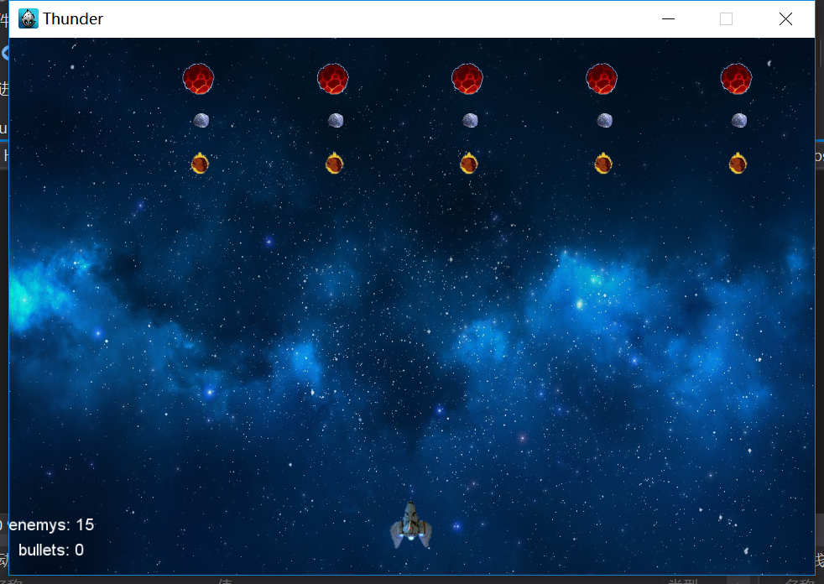

开始画面

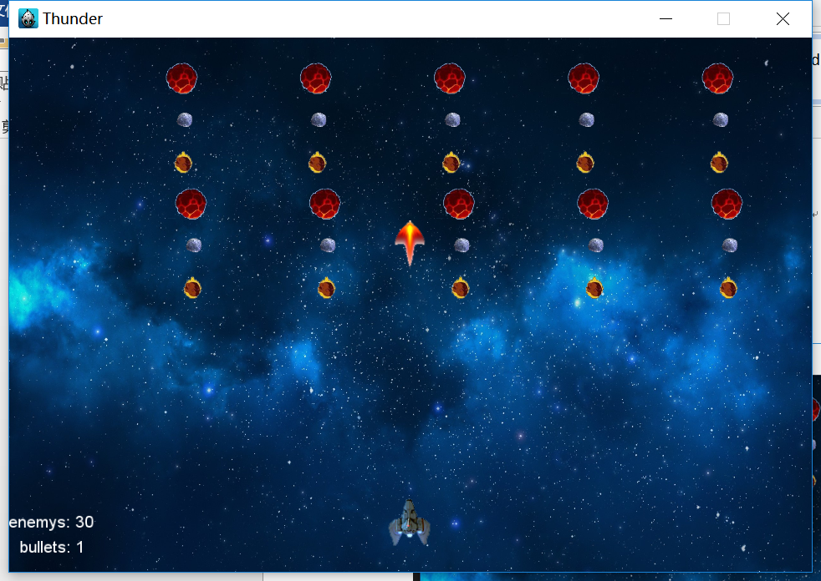

飞船发射子弹

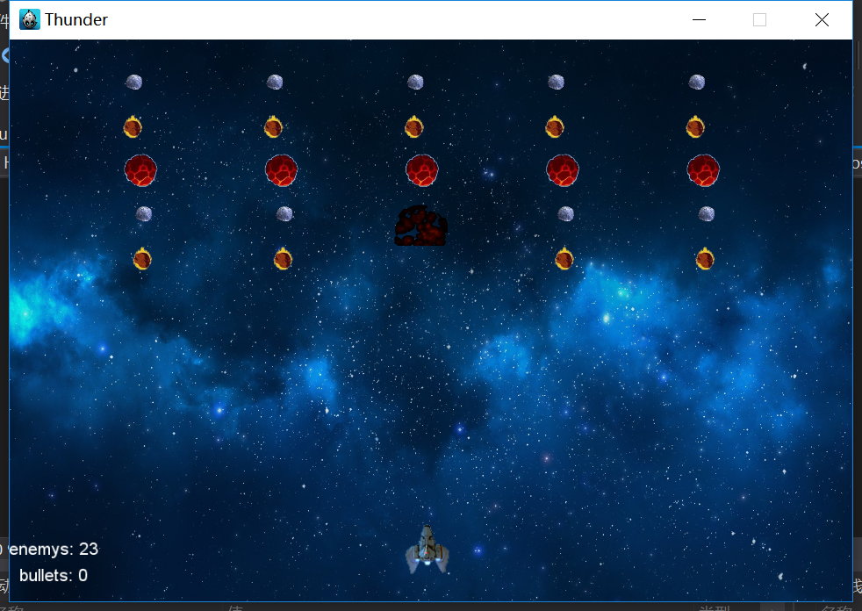

子弹击中陨石爆炸

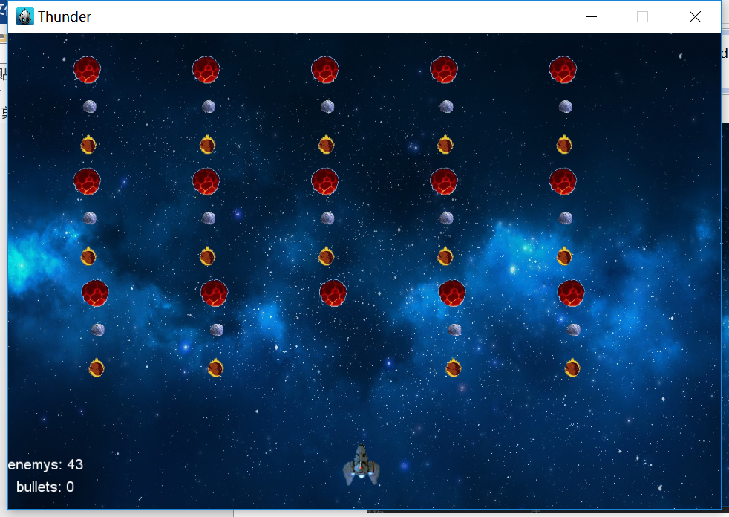

陨石增加

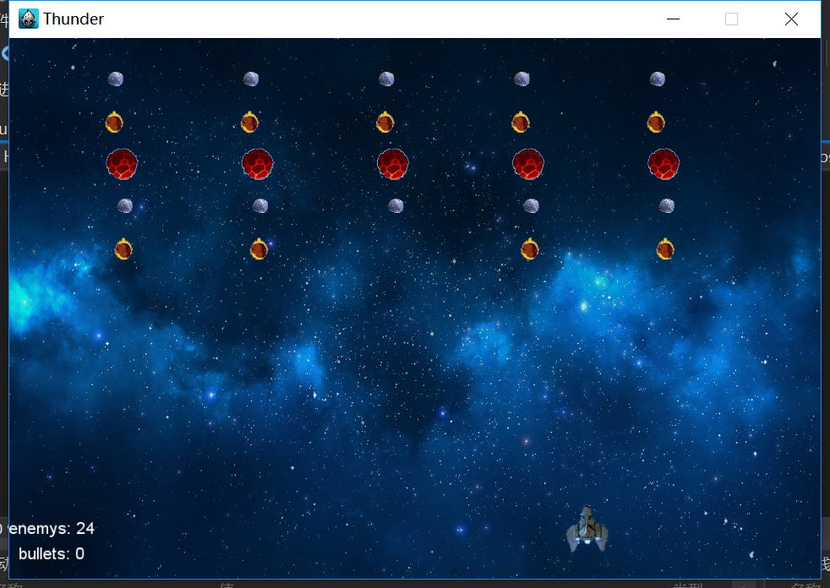

飞船移动

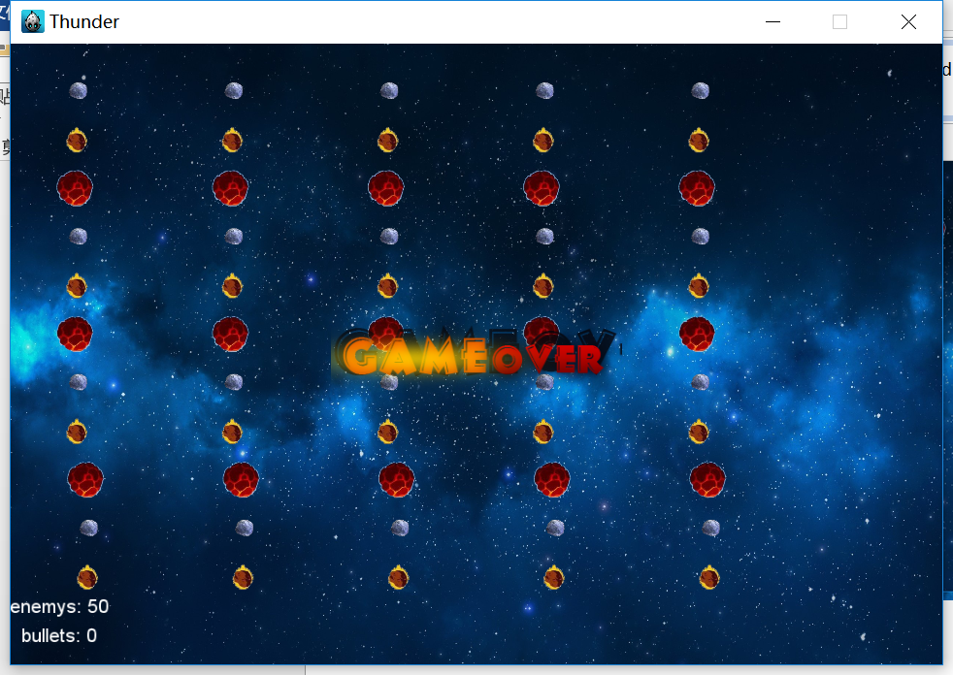

游戏结束

1. **实验过程遇到的问题**

爆炸动画切割效果不是很好，只能多次修改参数使爆炸效果更加自然。

1. **思考与总结**

本次实验既要用到前几周实验内容比如调度器、帧动画切割，也要用到这周学的触摸事件和添加背景音乐音效，实现难度较大，完成实验过程中需要考虑很多问题，最终实现了一个接近demo的飞机大战，对于自身能力也有了一定的提升。